AK6 21/5/2020
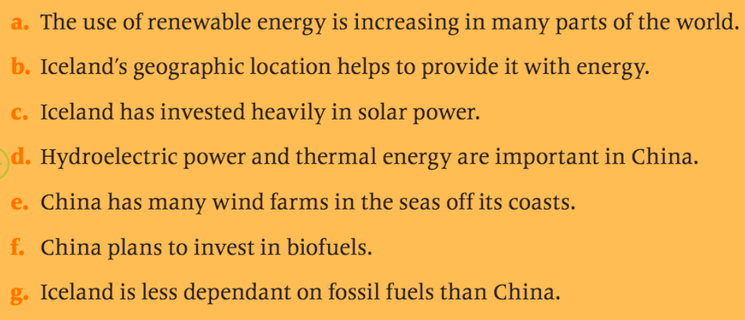
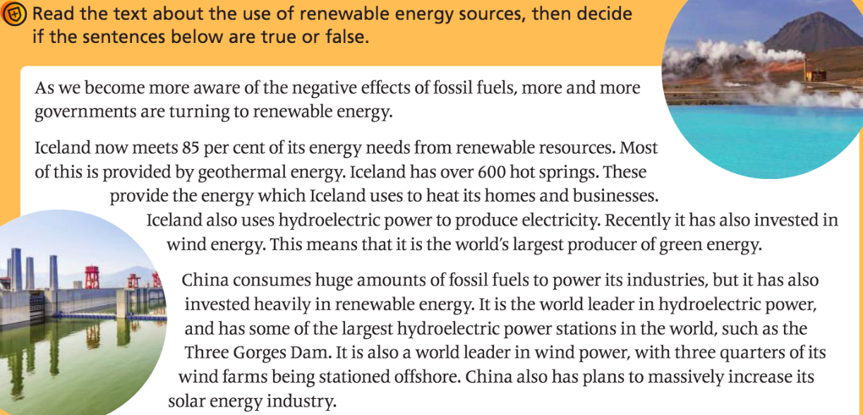
LEE EL TEXTO SOBRE LAS FUENTES DE ENERGÍA RENOVABLES E INDICA SI LAS ORACIONES SON VERDADERAS O FALSAS. DEBES BUSCAR EL VOCABULARIO QUE NO ENTIENDAS.

A.- TRUE
B.-
C.-
D.-
E.-
F.-
G.-

